La Lettre CFE/CGC
de l’UD93


Numéro 12 24 juin 2005
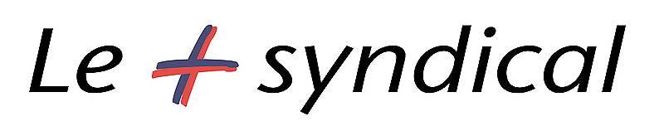

Rappel !

Formation Gestion des Ages et Egalité Professionnelle :
Jeudi 30 juin 2005

Le 14 avril dernier, les membres du Conseil d’Administration de l’UD93 étaient réunis autour d’un verre pour saluer le départ de Jean-Paul LACOUTURE.

« Je tiens à vous dire combien j’ai été heureux de vous rencontrer et de militer à vos côtés durant toutes ces années passées.

C’est avec beaucoup d’émotion que je quitte cette Union Départementale où j’ai tant appris.

Je me souviendrai avec nostalgie des personnes qu’il m’a été donné de côtoyer.
A vous tous, je dis au revoir. Je serai heureux de pouvoir un jour vous croiser à nouveau.

Encore une fois, merci à vous tous et, comme disent les Bretons : Que navo ! »
Jean-Paul LACOUTURE.

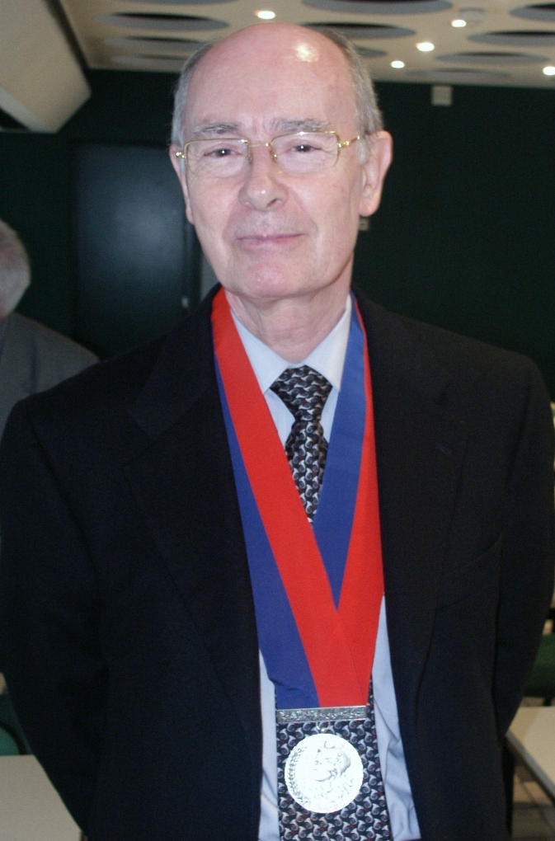
Ancien Délégué Syndical de L’OREAL, Jean-Paul était un PILIER de l’UD93. Il vient de quitter la Seine-Saint-Denis après y avoir passé plusieurs décennies. Mais laissons plutôt la parole à son Ami, Alain VIGNIER :

« Monsieur le Conseiller LACOUTURE, cher Jean-Paul, lorsque tu es arrivé au sein de l’UD93, tu as pris en marche le train de la mandature prud’homale. Tâche qui n’était pas évidente. Cependant, ton adaptation a été très courte et tu as rapidement pris du galon en devenant Président d’audience. Puis, il a fallu presque de suite mettre en marche une nouvelle campagne électorale et là, tu t’es vraiment montré. Ta disponibilité, ton calme, ta participation active et ta prise de responsabilité ont démontré ton militantisme, car, malheureusement, dans ces circonstances, les équipes de militants sont assez réduites. Ces quelques mois de campagne nous ont permis de vraiment t’apprécier. Ton domicile n’était pas proche de l’UD et pourtant tu étais toujours là. Tous les deux, nous nous sommes, je pense, très bien entendus. Tu étais cool ! Moi, j’étais un peu nerveux ! Tu me calmais. D’ailleurs, pour en faire la preuve, nous avons recommencé en 2002. Avec le résultat que vous connaissez tous. Tu étais toujours présent lors des CA, lors des manifs, toujours disponible pour tout, membre de la première équipe de démarcheurs des protocoles pré-électoraux dans les entreprises du département. Tu as souvent représenté l’UD93 auprès de l’URIF. Enfin, tu étais le parfait militant, il faut le dire ! Des militants comme toi, je souhaite à l’UD93 d’en trouver beaucoup. Pour moi, tu mérites une médaille. Bon vent dans ta Bretagne et merci pour tout. Kenavo. »
Alain VIGNIER.

Depuis quelques jours, Jean-Paul s’est installé en Bretagne. Pour y couler une retraite bien méritée ? Pas certain, car aux dernières nouvelles, il aurait déjà mis le pied au sein de l’Union Locale CFE-CGC de Dinan.

Prochain CA de l’UD93 :

Lundi 19 septembre 2005 à 18 h 30

Union Départementale CFE-CGC de Seine-Saint-Denis
Bourse Départementale du travail
1 place de la Libération - 93016 BOBIGNY Cédex

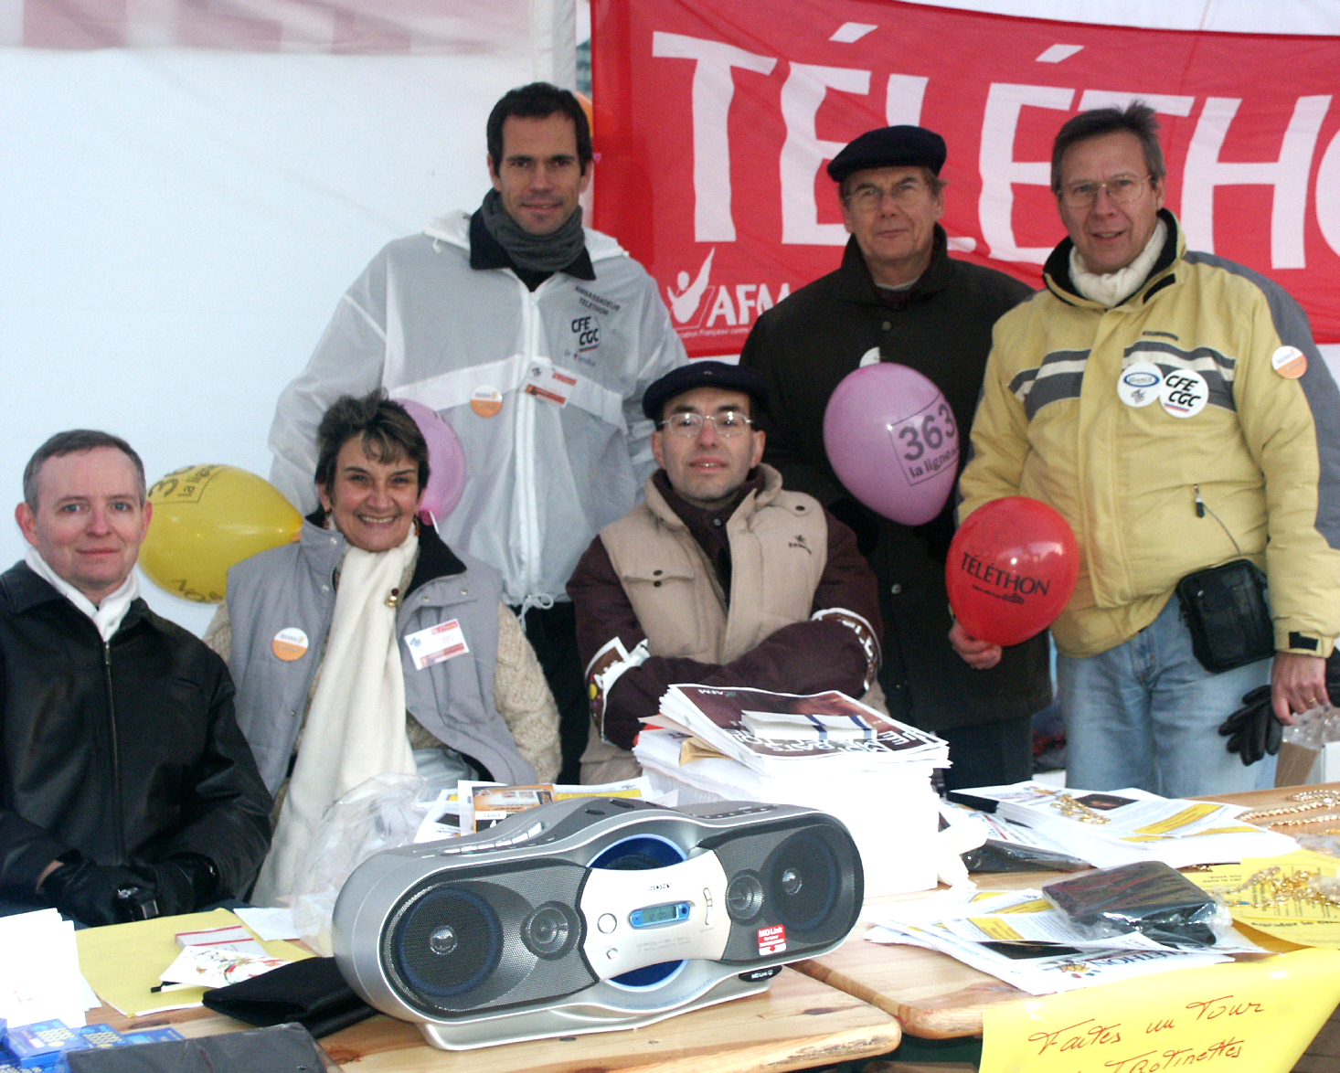

Les résultats de la CFE-CGC pour l’Ile de France vous seront présentés dans la prochaine Lettre de l’UD93.

Comme l’an passé, l’UD93 s’investira pleinement dans le Téléthon 2005. Nous envisageons de mettre sur pied une tombola et un loto géant en Seine-Saint-Denis. Nous faisons appel à toutes les suggestions et toutes les propositions d’aide.

A vos agendas : Stages, Formations, journées d’information

Jeudi 30 juin 2005 : « Les Journées de l’UD93 » (9 h 45 à 17 h 00) – Gestion des Ages - loi Génisson sur l’égalité professionnelle Hommes/Femmes : comment œuvrer à son application dans les entreprises ? (public concerné : tous adhérents – Intervenants : Michel VERNET et Maryline LECOQ, chargés de mission URIF). Buffet le midi.

Mardi 13 septembre 2005 : « Les Matinées de l’UD93 » (10 h 00 à 13 h 00) – Formation à la négociation de protocoles pré-électoraux. (public concerné : tous adhérents)

(Jour à préciser) septembre 2005 : « Les Journées de l’UD93 » (9 h 45 à 17 h 00) – Harcèlement moral. (public concerné : tous adhérents). Buffet le midi.

Lundi 10 octobre 2005 : « Les Journées de l’UD93 » (9 h 30 à 18 h 00) – Entretien préalable au licenciement puis audience de Conciliation devant les Prud’hommes (jeux de rôles). (public concerné : tous adhérents) (Animateur : Jean-Claude PAUL, responsable du service juridique de l’UD93). Buffet le midi.

(Jour à préciser) novembre 2005 : « Les Journées de l’UD93 » (9 h 45 à 17 h 00) – Les Instances Représentatives du Personnel (IRP). (public concerné : tous adhérents). Buffet le midi.

(Jour à préciser) décembre 2005 : « Les Journées de l’UD93 » (9 h 45 à 17 h 00) – Stress au travail. (public concerné : tous adhérents). Buffet le midi.

Pour participer, vous devez IMPERATIVEMENT vous faire inscrire, au plus tard 8 jours(sauf exception) avant sa tenue.

Union Départementale CFE-CGC de Seine-Saint-Denis

Tél. : 01-48-32-44-25 Fax : 01.48.32.57.93
Mél : ud93@cfecgc.fr Site internet : cfecgc.ud93.free.fr
Pour nous contacter :

